openGauss环境安装与数据库服务启动
合肥工业大学 计算机与信息学院
openGauss_3.1.1 企业版（可以不下载，在Centos系统中下载）：
链接：https://opengauss.obs.cn-south-1.myhuaweicloud.com/3.1.0/x86/openGauss-3.1.0-CentOS-64bit-all.tar.gz

Vmware：
VMware9链接：https://pan.baidu.com/s/1-MooS2KiQQZlpA9cooAbyg
提取码：3q8r
VMware17最新版链接：https://www.onlinedown.net/soft/2062.htm
下载最新版，许可证密钥：https://www.bilibili.com/read/cv21151094

Centos 7
链接：https://developer.aliyun.com/mirror/
安装教程见如下链接：https://blog.csdn.net/weixin_58024114/article/details/125172058

Xshell7
链接：https://www.onlinedown.net/soft/36383.htm

一、VMware安装

以管理员身份运行安装文件，一路安装下去，然后双击汉化补丁即可，需要序列号的查看txt文档。

二、Centos 安装

创建虚拟机，通过下载好的镜像，一路安装下去,安装来源界面选择稍后安装操作系统
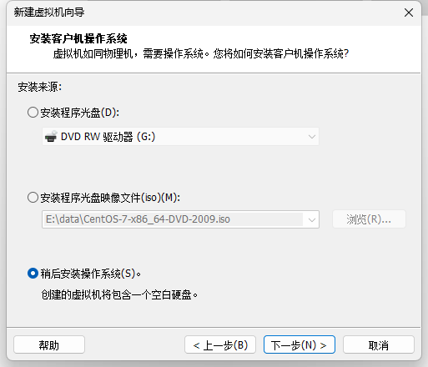

编辑此虚拟机设置,选择CD/DVD(IDE),使用镜像文件，选择本地的centos7.ios文件，硬件参数内存4GB，处理器2*4

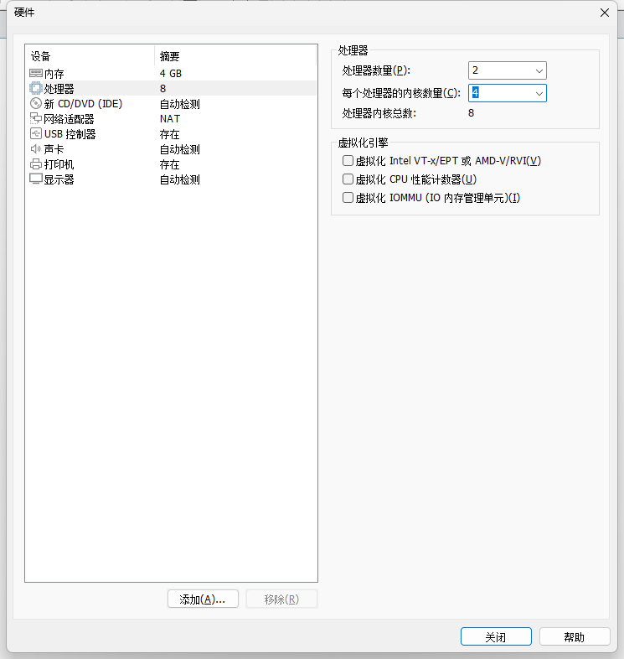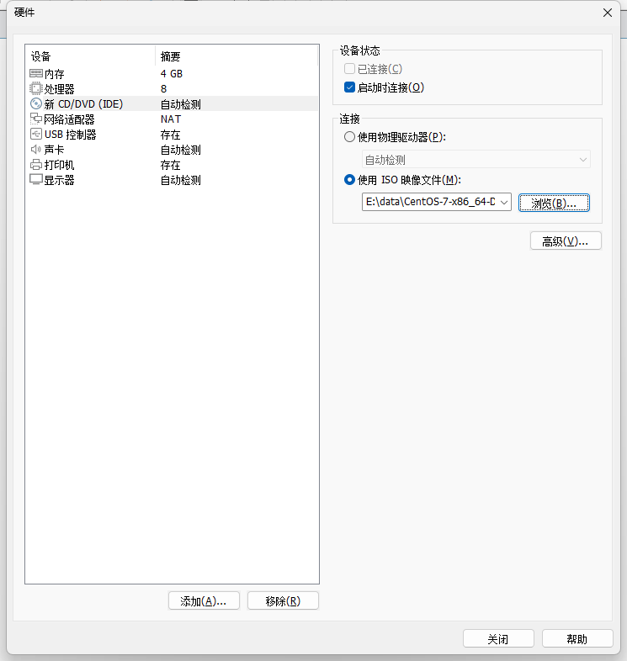

之后开启此虚拟机，选择第一个 install CentOS 7,往下安装，选择continue。
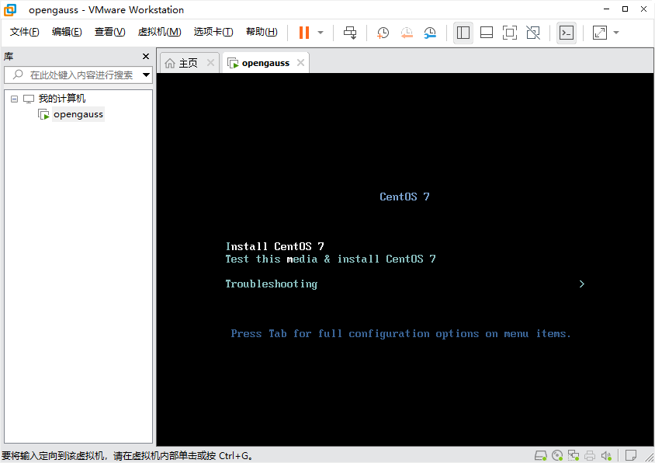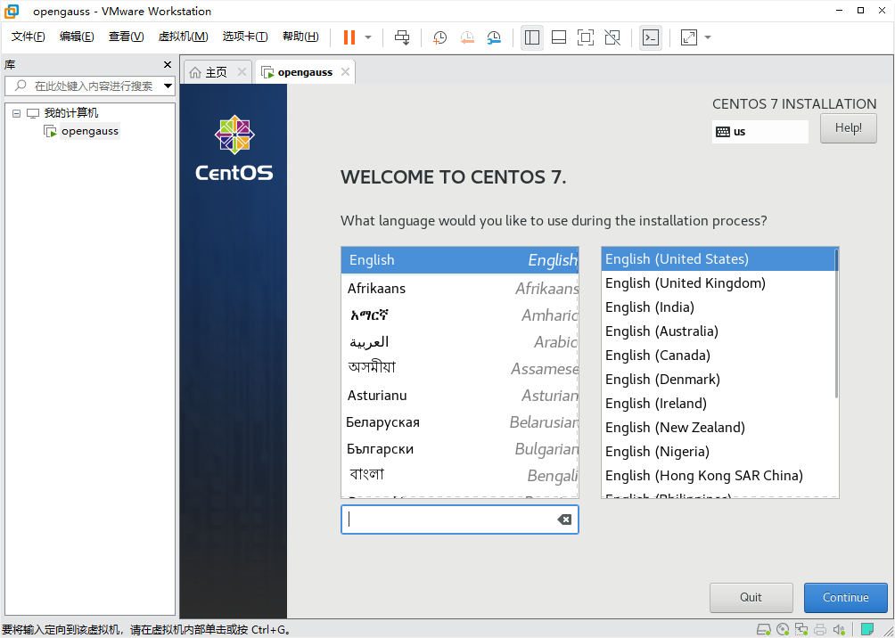

选择INSTALLATION DESTINATION,点击Done。
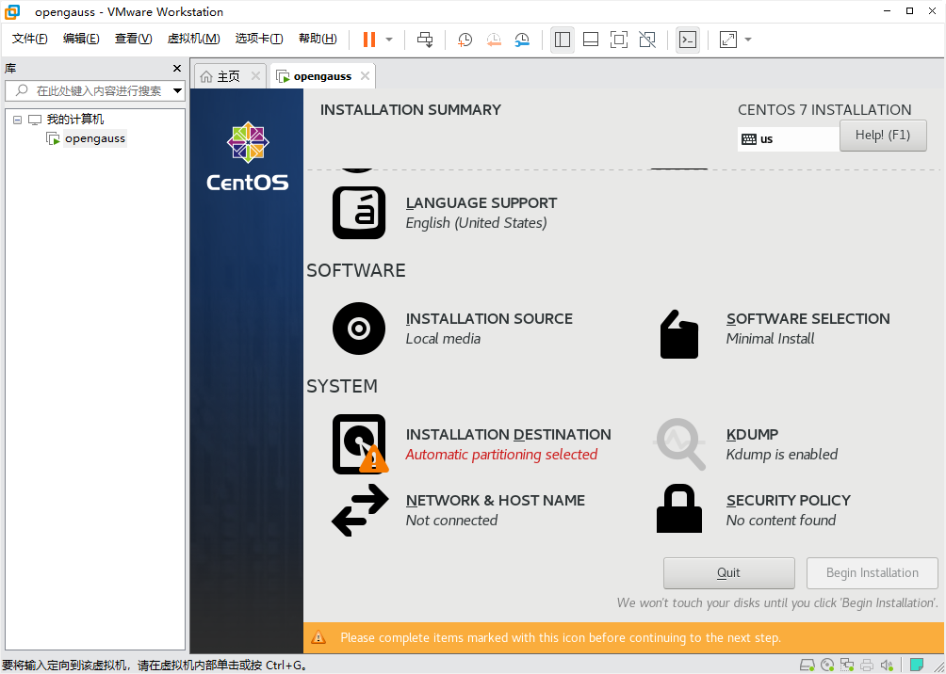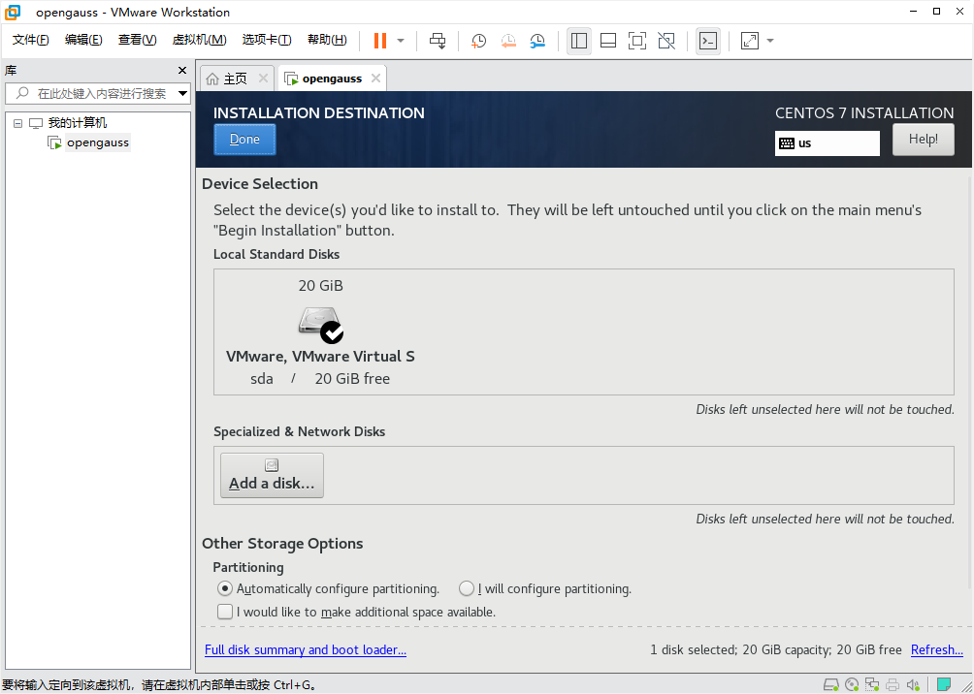

选择NETWORK & HOST NAME, 将Ethernet(ens33) 改为On,重命名Host Name 为 opengauss,这个HostName：opengauss一定要记住，之后会用到。然后Apply 应用，Done 完成，选择Begin installion,开始安装，设置ROOT PASSWORD, 建议123456，然后选择两次Done完成，等待安装结束。
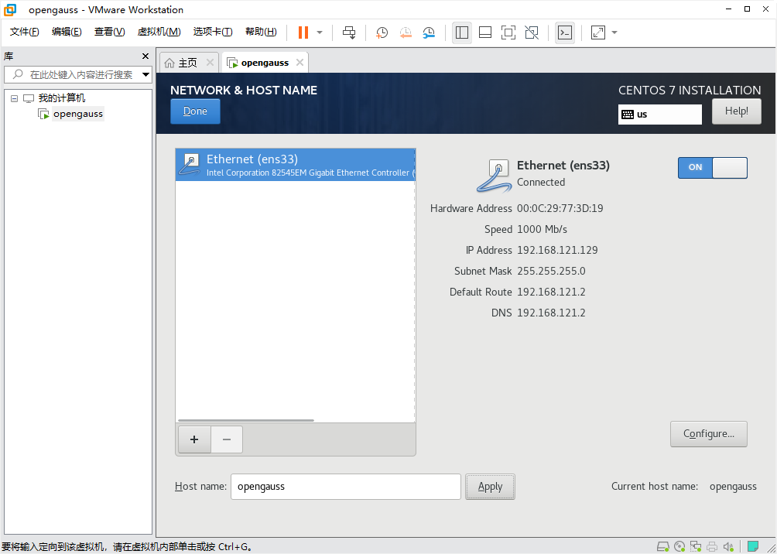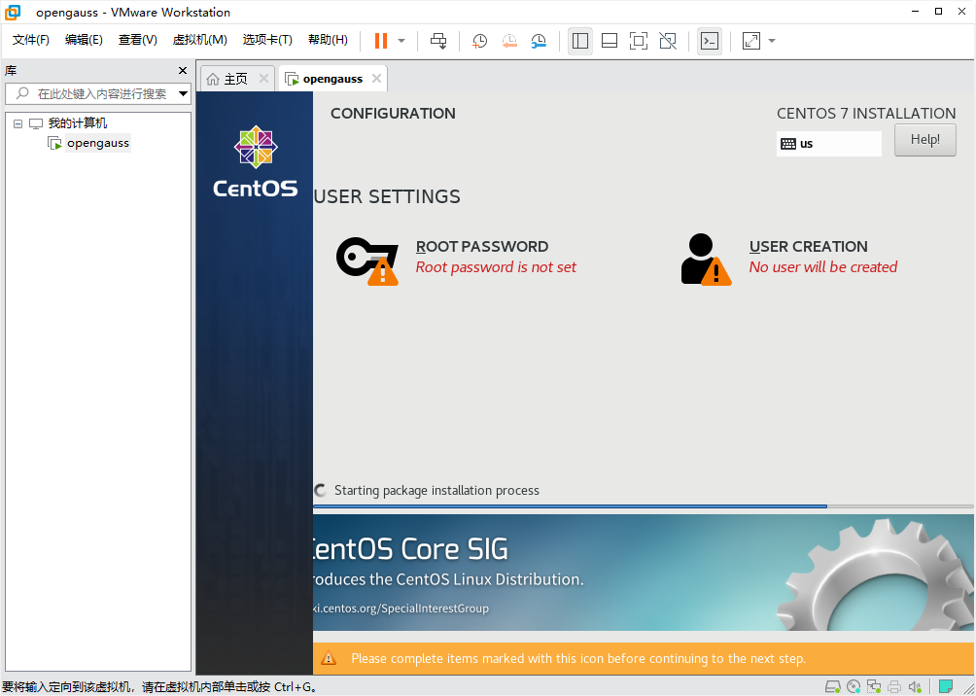

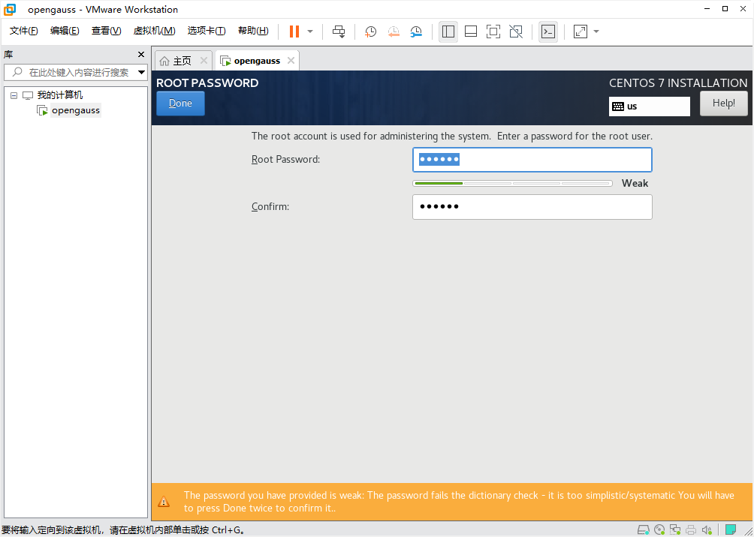
三、 Xshell 安装

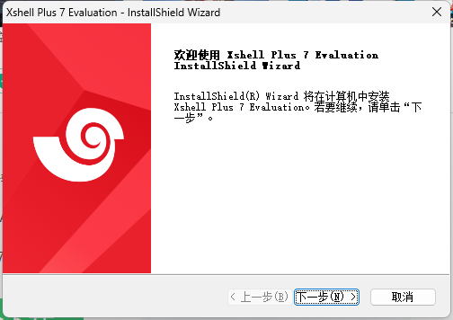
一路下一步安装下去。

四、openGauss安装

安装后启动Centos,输入用户名root,密码123456，查看ip指令
ip addr
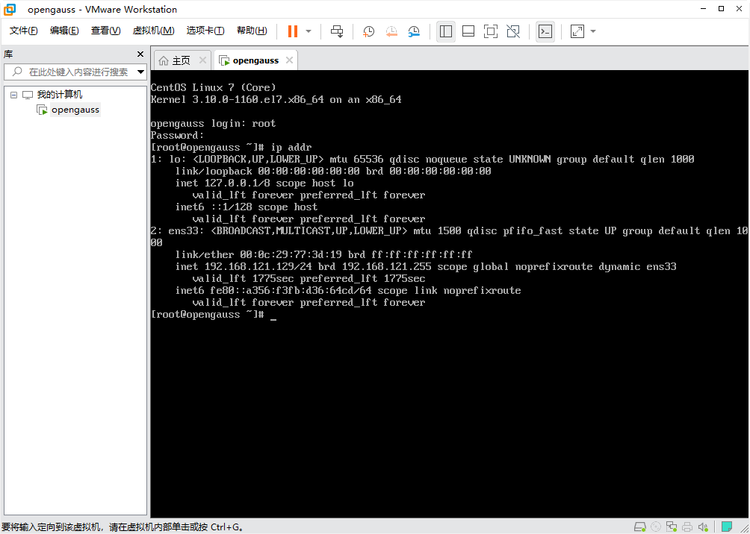
看到2:ens33 inet为 192.168.121.129，这就是IP地址，后面你会使用到，每个电脑不一样，在Xshell新建链接，然后输入主机host: 192.168.121.129,之后输入用户名密码。
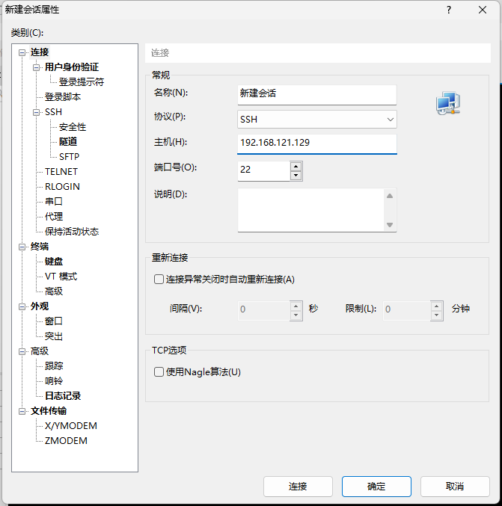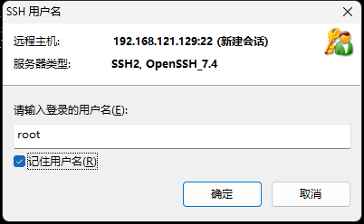

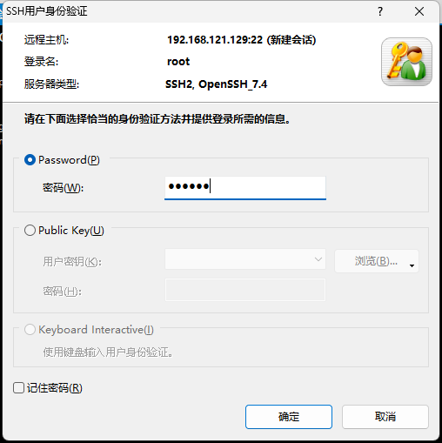
- 先安装需要的包
yum install flex* bison* ncurses-devel* glibc-devel* patch* redhat-lsb-core* readline-devel* libnsl* bzip* python3* lksctp* wget net-tools.x86_64
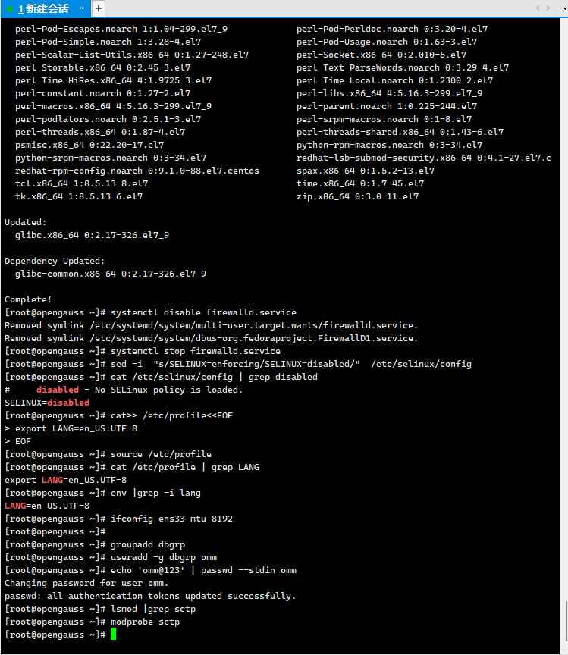

- 关闭防火墙
systemctl disable firewalld.service
systemctl stop firewalld.service

- 禁用 SELinux
sed -i "s/SELINUX=enforcing/SELINUX=disabled/" /etc/selinux/config
cat /etc/selinux/config | grep disabled

- 修改网卡 MTU
ifconfig ens33 mtu 8192

- 修改字符集
cat>> /etc/profile<<EOF
export LANG=en_US.UTF-8
EOF

source /etc/profile
cat /etc/profile | grep LANG
env |grep -i lang

- 创建用户和用户组
groupadd dbgrp
useradd -g dbgrp omm
echo 'omm@123' | passwd --stdin omm

- 设置sysctl.conf
lsmod |grep sctp
modprobe sctp

vi /etc/sysctl.conf
按i进入编辑模式，将以下文本复制进去，然后ESC,输入:wq退出
net.ipv4.tcp_retries1 = 5
net.ipv4.tcp_syn_retries = 5
net.sctp.path_max_retrans = 10
net.sctp.max_init_retransmits = 10
net.ipv4.tcp_max_tw_buckets = 10000
net.ipv4.tcp_tw_reuse = 1
net.ipv4.tcp_tw_recycle = 1
net.ipv4.tcp_keepalive_time = 30
net.ipv4.tcp_keepalive_intvl = 30
net.ipv4.tcp_retries2 = 12
net.ipv4.ip_local_reserved_ports = 15400-15407,20050-20057
net.core.wmem_max = 21299200
net.core.rmem_max = 21299200
net.core.wmem_default = 21299200
net.core.rmem_default = 21299200
kernel.sem = 250 6400000 1000 25600
net.ipv4.tcp_rmem = 8192 250000 16777216
net.ipv4.tcp_wmem = 8192 250000 16777216
vm.min_free_kbytes = 201318
net.core.netdev_max_backlog = 65535
net.ipv4.tcp_max_syn_backlog = 65535
net.core.somaxconn = 65535
kernel.shmall = 1152921504606846720
kernel.shmmax = 18446744073709551615
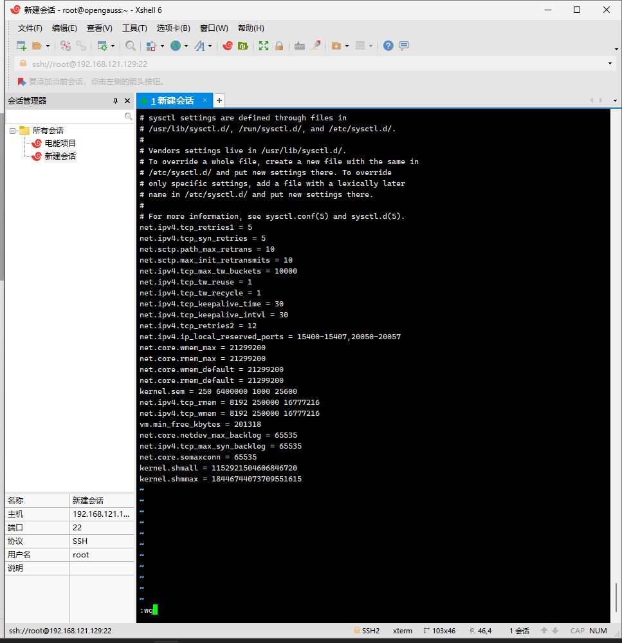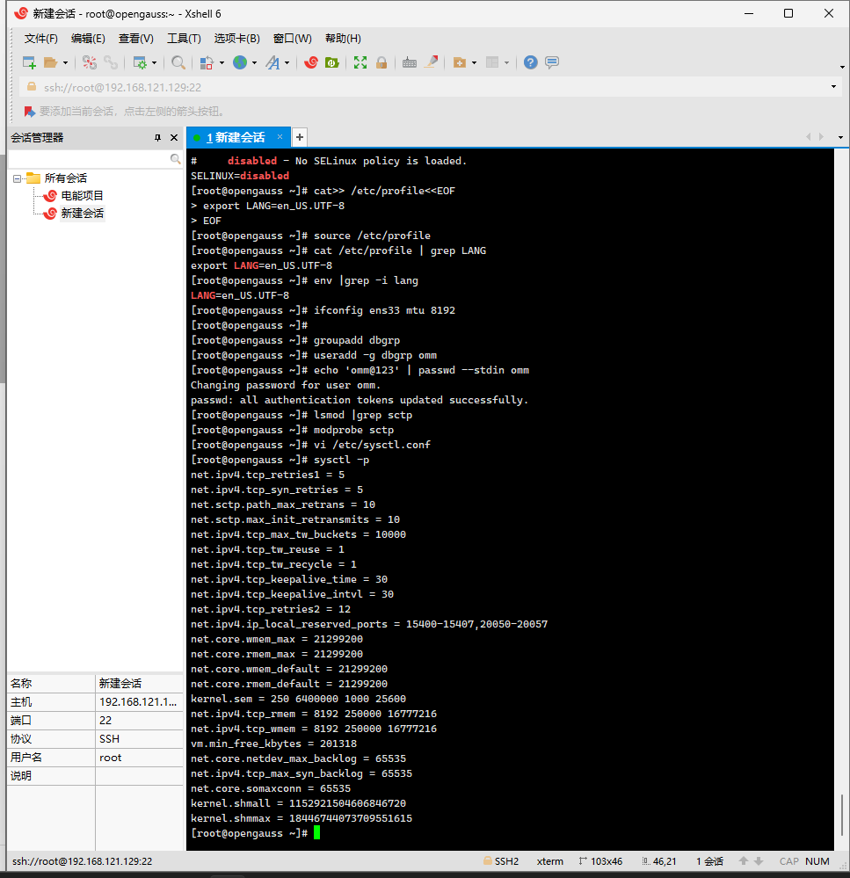
sysctl -p

- 配置资源限制
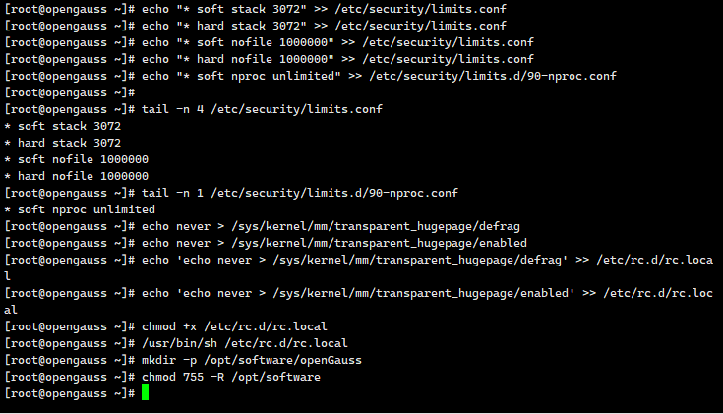
echo "* soft stack 3072" >> /etc/security/limits.conf
echo "* hard stack 3072" >> /etc/security/limits.conf
echo "* soft nofile 1000000" >> /etc/security/limits.conf
echo "* hard nofile 1000000" >> /etc/security/limits.conf
echo "* soft nproc unlimited" >> /etc/security/limits.d/90-nproc.conf

tail -n 4 /etc/security/limits.conf
tail -n 1 /etc/security/limits.d/90-nproc.conf

- 关闭透明大页
echo never > /sys/kernel/mm/transparent_hugepage/defrag
echo never > /sys/kernel/mm/transparent_hugepage/enabled

echo 'echo never > /sys/kernel/mm/transparent_hugepage/defrag' >> /etc/rc.d/rc.local
echo 'echo never > /sys/kernel/mm/transparent_hugepage/enabled' >> /etc/rc.d/rc.local
chmod +x /etc/rc.d/rc.local
/usr/bin/sh /etc/rc.d/rc.local

- 创建目录
mkdir -p /opt/software/openGauss
chmod 755 -R /opt/software

- 下载并解压安装包
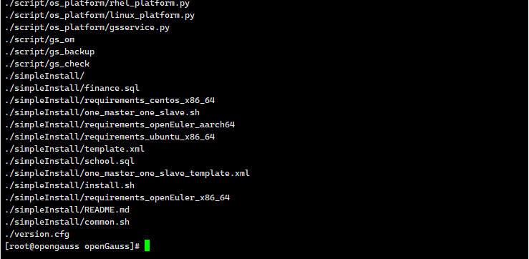
cd /opt/software/openGauss
wget https://opengauss.obs.cn-south-1.myhuaweicloud.com/3.1.0/x86/openGauss-3.1.0-CentOS-64bit-all.tar.gz
tar -zxvf openGauss-3.1.0-CentOS-64bit-all.tar.gz
tar -zxvf openGauss-3.1.0-CentOS-64bit-om.tar.gz

- 创建XML配置文件
这一步非常重要，下面标红的全部替换为自己电脑的地址，标黄的替换为自己的host，如果之前按照教程走，host不用改,即为opengauss,否则的话需要将以下标黄的改为自己设置的host。
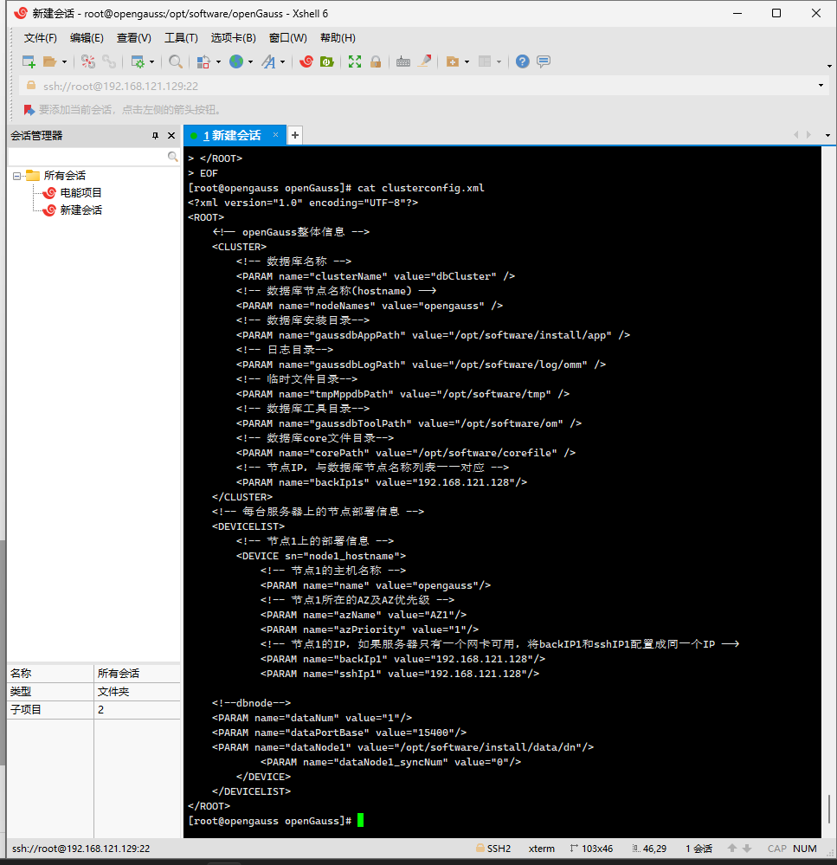
cat > clusterconfig.xml<<EOF
<?xml version="1.0" encoding="UTF-8"?>
<ROOT>
<!-- openGauss整体信息 -->
<CLUSTER>
<!-- 数据库名称 -->
<PARAM name="clusterName" value="dbCluster" />
<!-- 数据库节点名称(hostname) -->
<PARAM name="nodeNames" value="opengauss" />
<!-- 数据库安装目录-->
<PARAM name="gaussdbAppPath" value="/opt/software/install/app" />
<!-- 日志目录-->
<PARAM name="gaussdbLogPath" value="/opt/software/log/omm" />
<!-- 临时文件目录-->
<PARAM name="tmpMppdbPath" value="/opt/software/tmp" />
<!-- 数据库工具目录-->
<PARAM name="gaussdbToolPath" value="/opt/software/om" />
<!-- 数据库core文件目录-->
<PARAM name="corePath" value="/opt/software/corefile" />
<!-- 节点IP，与数据库节点名称列表一一对应 -->
<PARAM name="backIp1s" value="192.168.121.128"/>
</CLUSTER>
<!-- 每台服务器上的节点部署信息 -->
<DEVICELIST>
<!-- 节点1上的部署信息 -->
<DEVICE sn="node1_hostname">
<!-- 节点1的主机名称 -->
<PARAM name="name" value="opengauss"/>
<!-- 节点1所在的AZ及AZ优先级 -->
<PARAM name="azName" value="AZ1"/>
<PARAM name="azPriority" value="1"/>
<!-- 节点1的IP，如果服务器只有一个网卡可用，将backIP1和sshIP1配置成同一个IP -->
<PARAM name="backIp1" value="192.168.121.128"/>
<PARAM name="sshIp1" value="192.168.121.128"/>

<!--dbnode-->
<PARAM name="dataNum" value="1"/>
<PARAM name="dataPortBase" value="15400"/>
<PARAM name="dataNode1" value="/opt/software/install/data/dn"/>
<PARAM name="dataNode1_syncNum" value="0"/>
</DEVICE>
</DEVICELIST>
</ROOT>
EOF
- 执行预安装脚本
cd /opt/software/openGauss/script
./gs_preinstall -U omm -G dbgrp -X /opt/software/openGauss/clusterconfig.xml
如下显示则代表预安装成功
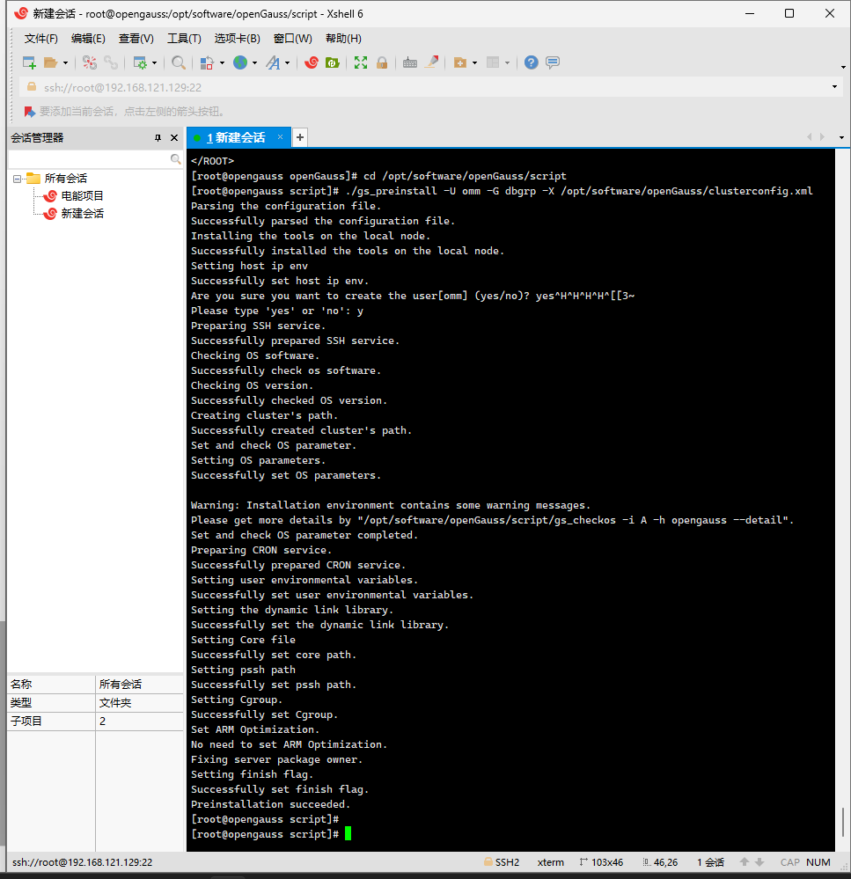

- 切换用户并安装
chmod -R 755 /opt/software/openGauss/script
chown -R omm:dbgrp /opt/software/openGauss/script
ll
查看是否给omm赋权
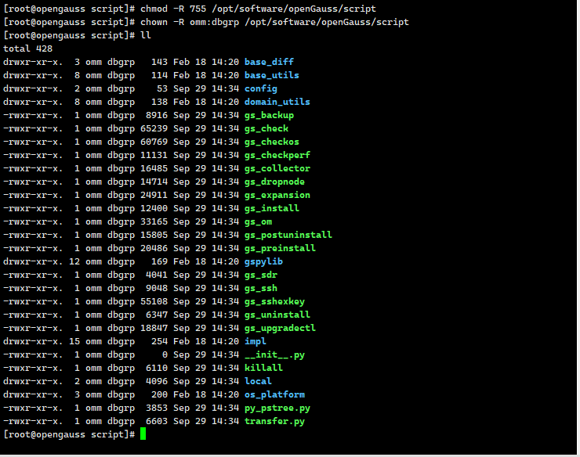

su - omm
cd /opt/software/openGauss/script
gs_install -X /opt/software/openGauss/clusterconfig.xml

提示输入密码Please enter password for database: Aa.123456
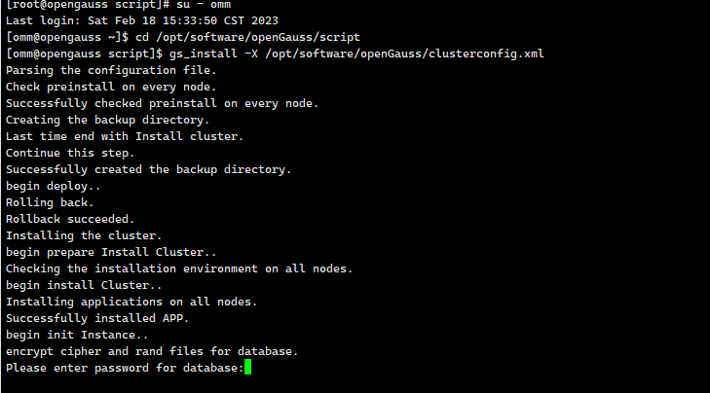
- 启动数据库
gsql -d postgres -p 15400
help
\l+ #数据库列表
CREATE DATABASE mydb WITH ENCODING 'GBK' template = template0; #创建数据库
\l+ #数据库列表
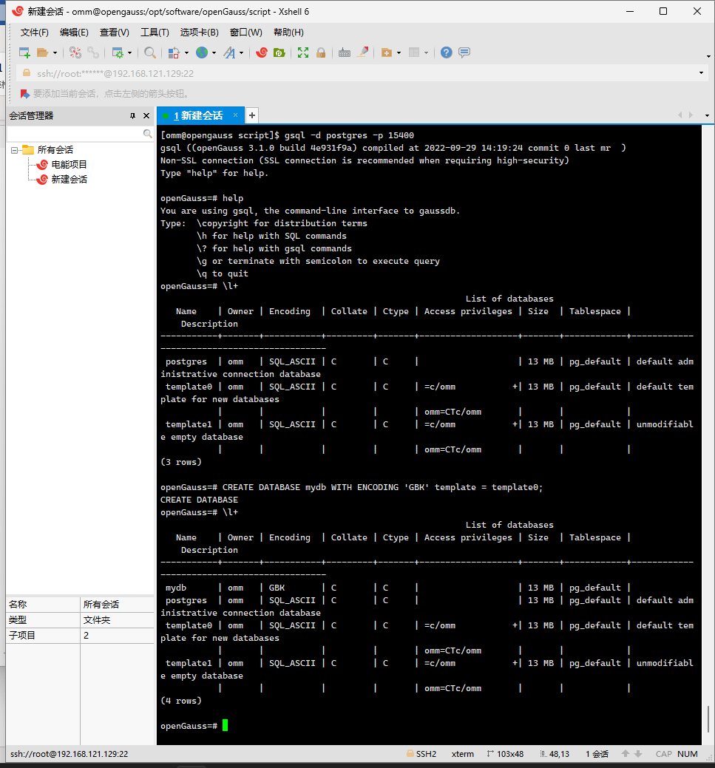
根据前面学习的内容创建三张表格并插入数据，测试大作业的题目。

退出虚拟机时，选择关闭虚拟机电源。

